Образовательная область: Художественно – эстетическое развитие Раздел: Лепка
ТЕМА: ВИТАМИНЫ ДЛЯ АЙБОЛИТА
Виды детской деятельности: игровая, коммуникативная, изобразительная, продуктивная
Цели: закреплять умение раскатывать пластилин между ладонями круговыми движениями; учить аккуратно, укладывать готовые изделия на дощечку, любоваться готовым изделием.

Материалы и оборудование: иллюстрации к произведению или сюжетные картинки к сказке К.Чуковского «Айболит», пластилин, салфетка, дощечка, вырезанные из белого картона «баночки» для витаминок.
Предварительная работа: знакомство со сказкой К.Чуковского «Айболит», беседа по сюжету сказки, рассматривание иллюстраций к сказке. 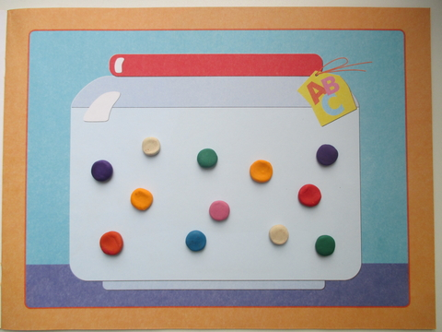

Содержание организованной деятельности детей
1. Организационный момент.
Взрослый обращает внимание на письмо, прикрепленное заранее.
Взрослый: Посмотри, к нам пришло письмо от самого Доктора Айболита, давай с письмо откроем и посмотрим, что же Доктор Айболит нам написал?
В письме:
« Срочно! Срочно! Нужна ваша помощь!
«Бедный, бедный Бегемот, заболел и занемог,
Даже горло заболело, он теперь сидит без дела.
Заболел животик, заболела спинка, нужны ему лекарства,
А лучше – ВИТАМИНКИ»
Но сначала, вспомним, куда Айболит уехал: (Прикрепляет к фланелеграфу сюжеты из сказки К.Чуковского «Доктор Айболит».) Правильно! Он уехал в Африку, лечить больных зверей! Айболиту нужна наша помощь. Давай поедем к нему на помощь. (Взрослый предлагает сесть в паровозик детей, под музыку начинают движения: «едут на поезде», доходят до стола, приготовленного для лепки.)
2. Основная часть. Чтение послания.
Взрослый предлагает ребенку занять свое место для занятия лепкой. Вот мы и приехали к Айболиту.
Взрослый задает вопросы:
∙ Кого лечит добрый доктор Айболит?
- Как вы думаешь, зачем Айболиту витаминки?
- Поможем доктору?
Но, перед тем как начать нам с тобой работу, нужно разогреть и подготовить наши пальчики к работе.
Физкультминутка «Наши пальчики»
Вот все пальчики мои
Их как хочешь поверни
И вот так, и вот так
Не обидится ни как
1, 2, 3, 4, 5 не сидится им опять
Постучали
Повертели
И работать захотели

3. Лепка витаминок:
Взрослый: Слепим для Айболита витаминки, которые помогут доктору вылечить больных зверей. Какой цвет имеют витаминки? (Ответ ребенка) Выбери из коробочки пластилин желтого цвета. На что похожи витаминки? (Ответ ребенка) Витамины круглые, поэтому мы их будем лепить, делая вот такие движения. (Показывает приемы скатывания из пластилина небольших шариков, ребенок повторяет кругообразные движения ладонями.) Посмотри, комочек пластилина у нас большой, а витаминки маленькие. Поэтому мы от большого комка должны отщипнуть маленькие кусочки и потом из них делать витаминки.
Взрослый изготавливает из пластилина витаминки и показывает, как аккуратно их нужно разложить в «баночки». В процессе лепки контролирует приемы работы, помогает , в выполнении задания, напоминает, что вылепленные витаминки нужно аккуратно разложить в «баночки» на дощечке.
Взрослый: Какой ты молодец! Слепил столько витамин, что Айболит сможет вылечить всех больных зверей Африки. Пора и нам ехать обратно домой.
4. Рефлексия.
Взрослый:
- куда мы ездили?
- Что мы сделали для Доктора Айболита?
- Для кого мы налепили столько витаминок?
- Понравилось ли тебе наше занятие?

